**TRƯỜNG CAO ĐẲNG THỰC HÀNH**

**FPT-POLYTECHNIC**



**KIỂM THỬ CƠ BẢN**

**WORKSHOP 1**

***GVHD: Phan Viết Thế***

***Nhóm thực hiện:***

|  |  |  |
| --- | --- | --- |
| STT | MaSV | Họ và Tên |
| 1 | Ps13082 | Nguyễn Ngô Khánh Duy |
| 2 | Ps 14673 | Tăng Phước Sang |
| 3 |  |  |
| 4 |  |  |
| 5 |  |  |
| 6 |  |  |

HCM-2018

* ường hợp kiểm thử

# Thực hiện 10 Question cho mục 6.2 mỗi sinh viên

**1. Khi người dùng click vào danh sách tổ chức có trạng thái đã kích hoạt thì**

**trong bảng các chi tiết tổ chức có xuất hiện thông tin các cơ sở có liên quan**

**đến tổ chức ko?**

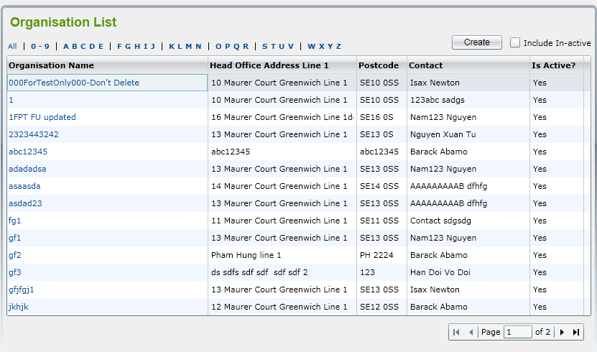

**2. Khi người dùng sửa đổi các thông tin của các trường như Gov't office**

**region hay trust region hay trust district và ấn nút Lưu thì có lưu dữ liệu**

**trong cơ sở dữ liệu không?**



**3. Trường dữ liệu URL có được để trống hay không?**

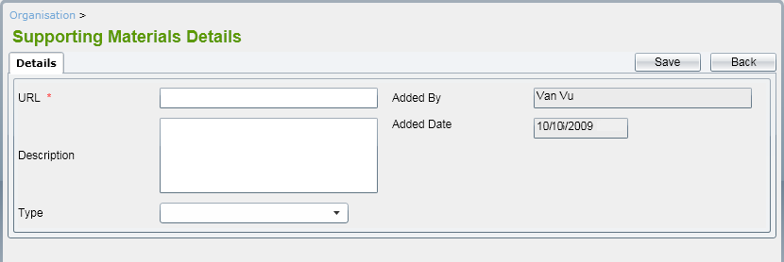

1. **Khi có mã bưu cục của quốc gia, việc nhập một quốc gia khác có cùng**

**mã bưu cục và ấn nút lưu thì hệ thống có báo lỗi không?**

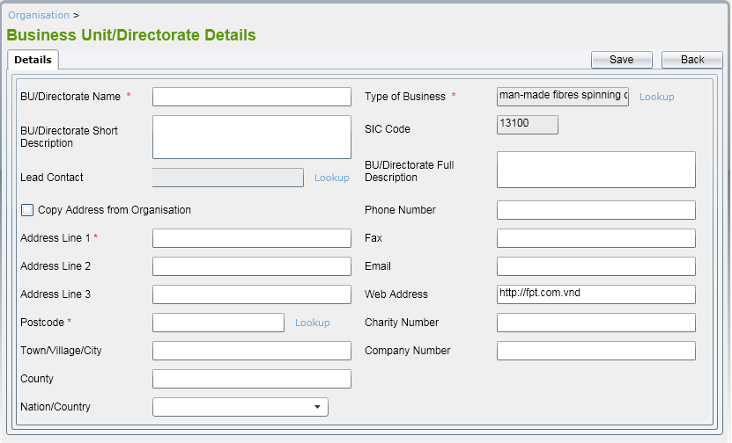

1. **Trường dữ liệu BU/Directorate Name có được để trống hay không?**



1. **Người dùng có thể thêm dữ liệu BU/Directorate Name khi đã có**

**tên của một BU/Directorate trong cơ sở dữ liệu hay chưa?**



1. **Khi người dùng ấn vào nút “next” thì “page” có chuyển sang trang tiếp theo không?**



1. **Khi người dùng ấn vào nút “First” thì “page” có chuyển sang trang đầu hay không?**



1. **Khi ấn “Create” thì có chuyển sang giao diện tạo mới để thêm thông tin hay không?**



1. **Trong danh sách tổ chức khi người dùng ấn vào nút “incluce in-active (bao gồm chưa kích hoạt)” thì danh sách tổ chức có hiển thị tất cả các tổ chức chưa kích hoạt không?**

